Живопись по сырому
ТЕХНИКА «ALLA PRIMA» «ПО СЫРОМУ»– нанесение краски на влажную бумагу, или на бумагу, на которой уже есть не высохшая краска, которая может растечься. Краску можно так же наносить слой за слоем, не дожидаясь просыхания предыдущих слоев. Техника «по сырому» позволяет создать различные цветовые эффекты, дает возможность максимально использовать текучесть акварели. Цвета смешиваются и перетекают один в другой без резких очертаний и границ.
Материалы

КРУГЛЫЕ КИСТИ - одна из наиболее универсальных кистей. Предназначается для нанесения краски линией с неизменной толщиной, либо линией, варьирующейся по толщине. Это прекрасная кисть для акварели, как для прописывания больших поверхностей, так и для работы над деталями.
БУМАГА
Одним из важнейших материалов является бумага. От её качества, типа, плотности, рельефа, проклейки во многом зависит, какой получится акварельная работа. Писать можно почти на любой бумаге. Но нужно учитывать, что если бумага слишком рыхлая, то жидкость будет впитываться в неё, а если слишком проклеенная и гладкая, то краска не будет впитываться и хорошего результата добиться вряд ли удастся. Поэтому предпочтительно применять бумагу, специально предназначенную для акварели, имеющую особую фактуру поверхности, которую можно назвать шероховатой, с хорошей проклейкой. Благодаря проклейке бумага выдерживает обильное частое смачивание.
Акварельные краски изготавливаются из цветных пигментов и связующего вещества. Связующим являются растительные прозрачные клеи – гуммиарабик и декстрин, легко растворимые водой. Акварельные краски содержат также глицерин и мед в качестве пластификатора, удерживающего влагу и препятствующего пересыханию. Краски содержат и поверхностно – активное вещество – бычью желчь, позволяющую легко разносить краску по бумаге, а также антисептик фенол, предотвращающий разрушение красок плесенью. Краски различаются по качеству пигмента и по способности выцветать. Выпускаются они в трёх видах: твёрдые и полумягкие в кюветах и плитках, мягкие в тюбиках и жидкие во флаконах. Предпочтительно работать полумягкими и мягкими красками с большим содержанием глицерина и мёда, легко растворимыми в воде. Жидкие краски употребляются чаще в книжной графике, либо при работе с большими поверхностями. Краски наилучшего качества – это профессиональная художественная акварель, изготавливаемая из очищенных пигментов с более насыщенными цветами. Недорогие ученические краски содержат меньше пигмента, более низкого качества, основную массу их составляют наполнители, которые не позволяют достичь нужной глубины цвета. Эти краски зачастую ложатся пятнами, более склонны к выцветанию. Продаются краски в виде наборов и отдельными тюбиками и кюветами. Наборы упаковываются в пластиковые, металлические и деревянные коробки, часто снабженные палитрами. В наборах, как правило, кюветы являются съёмными, что позволяет добавлять израсходованные краски, изменять набор цветов, исходя из личных предпочтений.

Задание
Выполнить несколько этюдов животных с пушистой шерстью в технике по сырому.
Цель: познакомится с новой техникой акварельной живописи, освоить приемы данной техники.
Задачи: освоить приемы втекания цвета в цвет, учиться писать смело и широко.
Перед выполнением работы, изучите мой видео урок, пройдя по ссылке
https://www.youtube.com/watch?v=pi4jo8U-lEs&feature=youtu.be

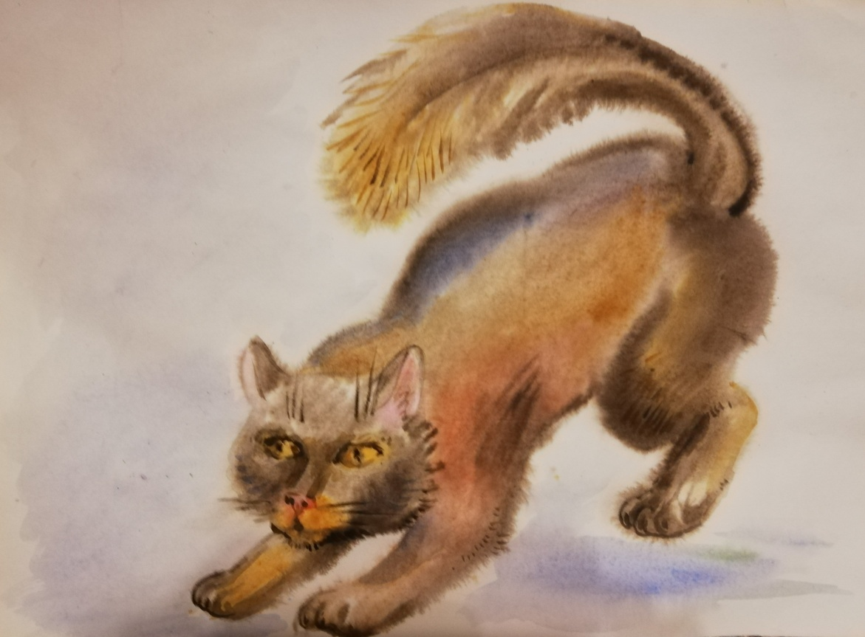
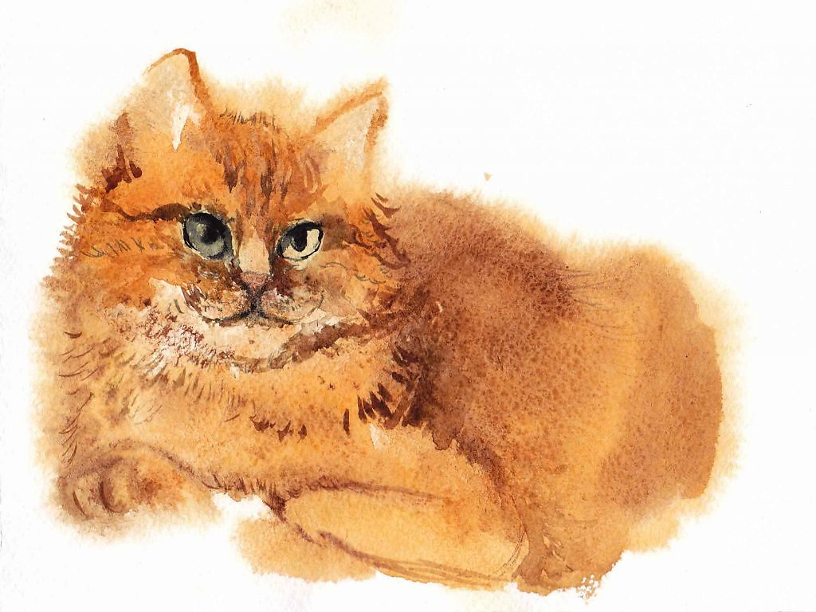
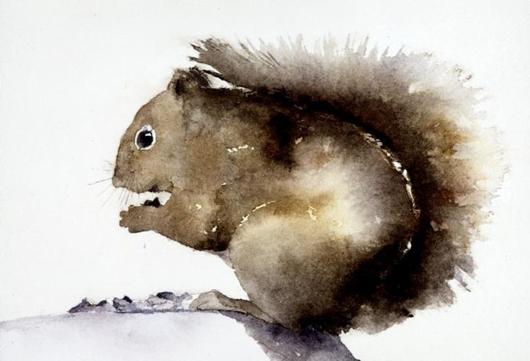
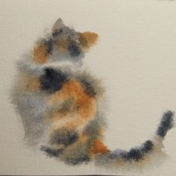
Время выполнения 3 академических часа.
Фото высылать на почту surwa4ewa.a@yandex.ru
Преподаватель: Сурвачева А.А.

